GASTROSTOMIA PERCUTANEA PER VIA ENDOSCOPICA (PEG)
MODULO INFORMATIVO E CONSENSO INFORMATO

INFORMAZIONI GENERALI SULLA GASTROSTOMIA PERCUTANEA PER VIA ENDOSCOPICA
Il posizionamento endoscopico di una sonda gastrostomia percutanea (PEG) è una delle metodiche più efficaci e meglio tollerate per nutrire i pazienti non in grado di mangiare una adeguata quantità di alimenti. Si tratta del posizionamento di una sorta di sondino nello stomaco del paziente, passando attraverso la parete addominale. Il posizionamento di una PEG evita i disagi legati al posizionamento di un sondino naso-gastrico (fastidio alle narici e alla gola,disturbo del fisiologico meccanismo della deglutizione, rischio di rimozione accidentale) e i rischi e gli inconvenienti di una nutrizione parenterale ( cioè per vena; rischio di infezioni) La nutrizione tramite PEG avviene per mezzo di sacche nutrizionali disponibili in commercio prescritte dal team nutrizionale e che potranno essere somministrate anche una volta che il paziente sarà tornato al proprio domicilio. Attraverso la PEG potranno anche essere somministrati i farmaci. La PEG non impedisce la concomitante alimentazione per bocca e, potrà essere rimossa quando non più necessaria.

INFORMAZIONI SULLA MANOVRA DI POSIZIONAMENTO
Il posizionamento di PEG avviene in sedazione, o, in casi selezionati, con l’assistenza dell’anestesista. E’ anche praticata un’anestesia locale sul punto di inserzione sulla parete addominale. Esistono diverse tecniche di inserzione della PEG (metodiche tradizionali dette push e pull e metodica diretta) e diversi tanti di dispositivi in uso. Tutte le diverse tecniche comunque prevedono prima l’esecuzione di una gastroscopia nel corso della quale si gonfia lo stomaco di aria,in modo che la parete dello stomaco aderisca a quella addominale. Il punto di contatto tra le due pareti può essere agevolmente riconosciuto all’esterno, osservando la luce del gastroscopio e si trasmette attraverso la parete stessa (transilluminazione).In questo modo viene scelto il punto di inserzione della PEG. Nelle metodiche tradizionali di posizionamento, nel punto prescelto della parete addominale, è inserito un ago attraverso il quale è fatto passare un filo che viene recuperato con l’endoscopio e portato fuori dalla bocca. Questo filo costituisce quindi una sorta di guida al successivo posizionamento della PEG, sia che essa sia fatta scorrere su filo (metodo push), o sia tirata dal filo stesso (metodica pull).Un sistema di ancoraggio interno e un fermo esterno permetteranno, col tempo, di avere una completa unione della parete gastrica e addominale nel punto di inserzione della PEG. Invece nella “metodica diretta”, una volta individuato il punto di inserzione come sopra,viene confezionato prima un ancoraggio tra parete dello stomaco e parete addominale con delle ancorette metalliche, quindi attraverso una serie di dilatatori si allarga il foro di inserzione in maniera da inserire direttamente la sonda a palloncino. Sarà il medico a decidere, in base alla malattia del paziente, e alla pervietà delle vie digestive, quale tecnica utilizzare. Quando la PEG di primo impianto è usurata potrà essere rimossa da personale medico in diversi modi: manualmente per trazione o , se qualora non fosse possibile, per mezzo di una gastroscopia. Se necessario, la si sostituisce inserendone un’altra attraverso il foro residuo della parete addominale. Questa sonda di sostituzione è una sonda a palloncino e potrà in futuro essere cambiata anche dal personale infermieristico specializzato, al domicilio del paziente.

In Figura 1 è mostrata la PEG impiantata con le metodiche tradizionali Push e pull;
in Figura 2 è mostrata la sonda a palloncino impiantata con la metodica ad inserzione diretta.
La stessa sonda è utilizzata anche nelle sostituzioni periodiche, indipendentemente dal metodo di inserzione.

Figura 1

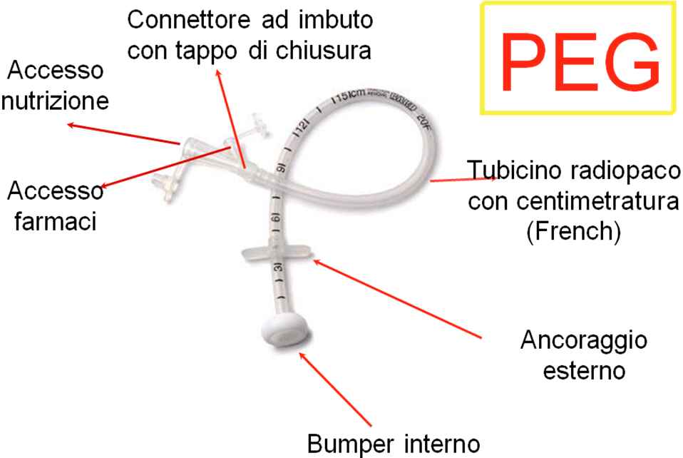

Figura 2

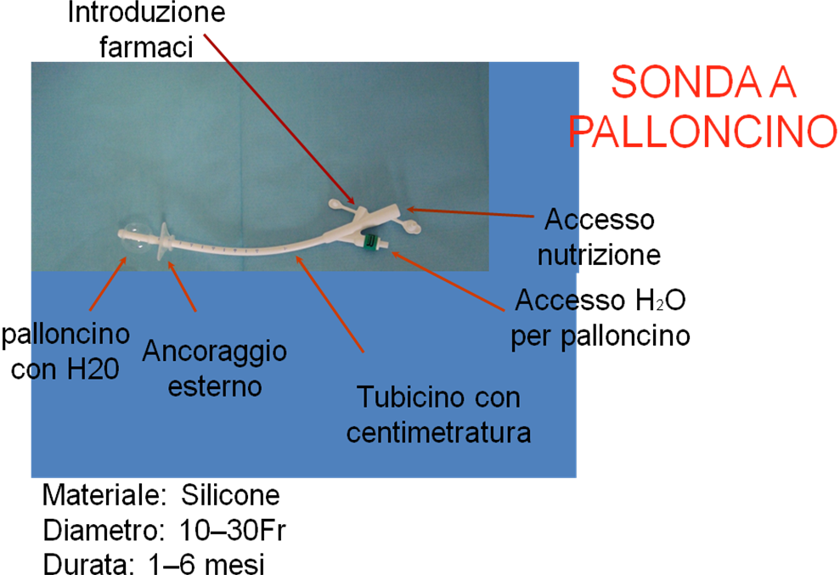

CONSENSO INFORMATO

Io sottoscritta/o
_______________________________________________________________________________
(Cognome e Nome)

- □ sono stata/o informata/o in merito ai seguenti punti:
- che cos’è la PEG e a che cosa serve
- i vantaggi conseguenti all’esecuzione della procedura;
- I limiti e i rischi legati a questa metodica;
- Gli svantaggi in caso di mancata esecuzione e le alternative;
- Ho preso visione del presente modulo informativo;
- Ho avuto risposte comprensibili ed esaurienti alle mie domande e alle richieste di spiegazione;
- Ho avuto il tempo e la possibilità di valutare con cura le notizie e i dati informativi che mi sono stati forniti

Pertanto:
ACCONSENTO a sottopormi alla procedura endoscopica digestiva POSIZIONAMENTO PER VIA ENDOSCOPICA DI SONDA GASTROSTOMICA PERCUTANEA (o RIMOZIONE/SOSTITUZIONE nel caso non si possa procedere con rimozione per trazione) e ad eventuali misure diagnostiche e terapeutiche che si rendessero necessarie nel corso della procedura comprese il trattamento di eventuali complicanze ed emergenze che dovessero presentarsi.

SI □ NO □
Lì, / / ( Data )

(Firma del paziente)

Poiché il paziente non è in grado di esprimere un valido consenso e non ha un rappresentante legalmente riconosciuto, si è provveduto ad informare e a condividere il percorso con il familiare, Sig/Sig.ra…………….………………………

______________________________________________________
(firma del familiare)

Grado di parentela:___________________________

Confermo di aver fornito le informazioni illustrate nel presente documento, di avere verificato che siano state ben comprese e di aver dato risposta alle richieste di chiarimenti che mi sono state poste.

__________________________________________

(firma del medico)

